Compte Rendu de l’atelier 4 du Club Tourisme d’Affaires
du 11 mars 2025

Le club s’est déroulé à La Manufacture des Tilleuls à Tullins.
Avant l’atelier, visite du site menée par Marie Boutanos, propriétaire du site.
Présents :
Boutanos Marie (Manufacture des Tilleuls), Sillon Aurélie (Adorelys), Correia-Silva Catherine (La conciergerie de Paladru), Guillon Toinon (Diverty Events), Rolland Sébastien (Grill de Moirans), Nigon Christophe (Hôtel le Palladior), Rabatel Bertrand (Naturavélo), Martin-Vallas Florance (Gîte les 3 Paradis), Coton Pierre (Aviron du Lac Bleu), Guigues Astrid (Caves de Chartreuse), Tavel Céline (Groupe Perraud), Martrette Pierre (Groupe Perraud), Servant Didier (TSF), Derrien Nathalie (Camping Détente et Clapotis), Clere Séverine (PV), Cotte Anne-Laure (PV), Signorini Emmanuelle (PV), Adiard Katy (PV)
Absents :
Forest Xavier (Gîte la Fée Merlantine), Lorme Dominique (Ysalice)

Première partie de l’atelier : Synthèse de l’atelier 3, contexte et avancées (présentation par Katy Adiard du Service Tourisme)
- Synthèse de l’atelier 3 :
- 8 idées pépites ont été priorisées pour le plan d’actions (au départ 21)
  - Idée pépite 1 : Le PV est une destination MICE avec une vision éco-responsable
  - Idée pépite 2 : Une campagne de communication régionale (presse, presse économique, radio…) pour positionner le PV comme une destination MICE est mise en place
  - Idée pépite 3 : Les entreprises de la région AURA connaissent le PV en tant que destination MICE
  - Idée pépite 4 : Des Afterworks ont lieu sur le territoire pour faire connaître l’offre TA
  - Idée pépite 5 : Des activités de team-building autour du savoir-faire local, de l’alimentation sont proposées
  - Idée pépite 6 : Des CP, des articles, des interviews qui présentent le PV comme une destination MICE sont rédigés et diffusés
  - Idée pépite 7 : De belles photos des différents acteurs du TA du PV sont disponibles
  - Idée pépite 8 : Le PV crée le label « Destination Tourisme d’Affaires »

- Les 4 premières idées ont été retenues car impossible de lancer les 8 idées en même temps (+ idées 2 et 6 rassemblées car même thème)

Les idées à travailler et dont le plan d’actions va découler sont :
1.Le PV est une destination MICE avec une vision éco-responsable
2.Une campagne de communication régionale pour positionner le PV comme une destination MICE est mise en place et des CP, des articles, des interviews sont rédigés et diffusés
3.Les entreprises de la région AURA connaissent le PV en tant que destination MICE
4. Des Afterworks ont lieu sur le territoire pour faire connaître l’offre TA

- Contexte :

  - Etude d’optimisation de la promotion des filières : pour l’instant actions sans coût et « faciles ». Avec le rendu de l’étude nous aurons des pistes plus claires
  - Budget et RH constants

- Avancées :

  - Idée 1 :
    - Pour l’instant « juste » picto pour identifier les partenaires qui sont véritablement dans une démarche éco-responsable, RSE

- Idée 2+6 :
    - Encart dans la Newsletter MICE de février sur la Manufacture des Tilleuls (3900 destinataires
    - Post LinkedIn pour la soirée MICE
    - Dossier dans le Magazine de destination

- Idée 3 :
    - Speed-meeting du Club MICE le 21 janvier à Cowool
    - Visite du salon SBE à Lyon le 7 février
    - Présentation de la filière et du Club à la soirée Tourisme du 20 février
    - Présentation de la filière et du Club à Econex le 25 février
    - Echange avec le service économie pour avoir accès à un fichier d’entreprises qualifié

- Idée 4 :
    - Un questionnaire a été envoyé : 8 sites sont OK pour organiser un Afterwork : GO !

En parallèle, de nouveaux acteurs ont rejoint la filière :
Le Beau Rivage
Réaumont Cottage Events
Deux traiteurs : Le Panier Doré, le Traiteur des Saveurs (nouvelle rubrique sur le site)

Première partie de l’atelier : Réflexion en mode intelligence collective sur la rubrique Séminaires du site internet :

- Contexte et objectifs :

  - Refonte complète du site internet tourisme donc moment idéal pour réfléchir à ce que souhaite mettre en place pour la rubrique Séminaires
  - Diagnostic collaboratif de la rubrique actuelle par groupe de 5 à 6 personnes
    - Quels sont les points positifs
    - Quels sont les points faibles
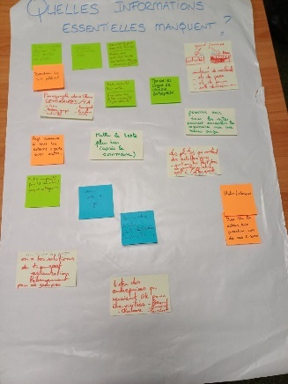
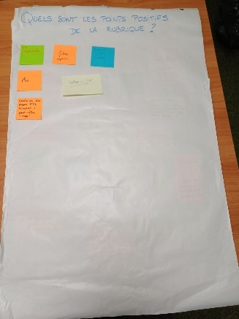
    - Quelles informations essentielles manquent ?
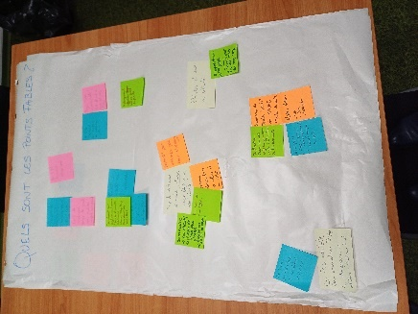

A retenir :

- Les points positifs :
  - Capacités (filtre)
  - Plan
  - Contenu Ok et complet
  - Beaucoup d’offres et variées
- Les points faibles :
  - Préciser la localisation Chartreuse/Vercors sur la carte
  - Il manque les grands axes de localisation sur la carte de localisation
  - Chemin d’accès trop long pour Séminaire et bouton accélérateur pas assez visible sur ordi
  - Sommaire peu attractif, trop dense et titres peu clairs.
  - Rubriques trop précises avec peu de volume
  - Beaucoup de texte et « pavés »
  - Mettre les mots-clés en gras pour attirer
  - Manque photos de mise en situation et pictos

  - Il faudrait une liste globale avec un moteur de recherche précis
  - Le fond de carte des sites ne donne pas assez d’infos
  - Il manque le filtre de capacités pour l’hébergement
- Quelles informations essentielles manquent :
  - Améliorer les filtres : capacités/types d’activités/nombre de jours
  - Filtre capacités pour tous les sites pas par catégorie
  - Carte avec pictos de tous les acteurs
  - Pouvoir voir tous les sites pouvant accueillir séminaires sur une même page
  - Photos de mise en situation des lieux et activités. Photos avec adultes pros (à réaliser lors d’un prochain Club ou d’un Afterwork)
  - Placer le texte après le sommaire, plus bas
  - Bandeau défilant du TA sur toutes les pages du site
  - Sur toutes les pages de la rubrique séminaires, mettre : Nous avons des solutions de transports/restauration/hébergements
  - Critères de développement durable et RSE
  - Logos des différents partenaires
  - Lister des entreprises qui seraient OK pour être visitées
  - Mise en valeur de l’offre du territoire (rando, vélo…)
Ce qui ressort :
- Aller à l’essentiel, la recherche doit être simple et efficace
- Entrées : lieux de séminaires et prestataires de team-building avec moteur de recherche
- Photos importantes
- Descriptif court
- Carte avec pictos pour situer
- En dessous : restauration/transport/hébergement et les + du PV

Deuxième partie de l’atelier : Idéation
- Chaque groupe a créé un prototype de la rubrique TA idéale
- Chaque groupe a présenté sa vision idéale aux autres participants

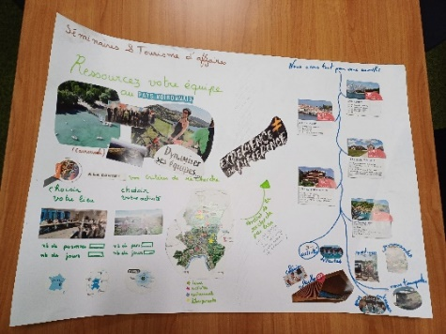
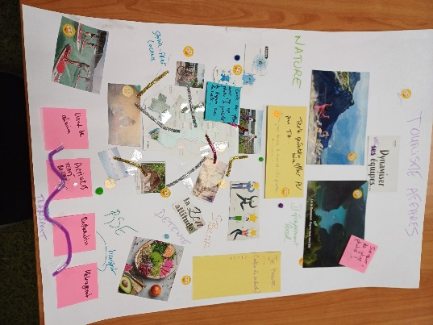
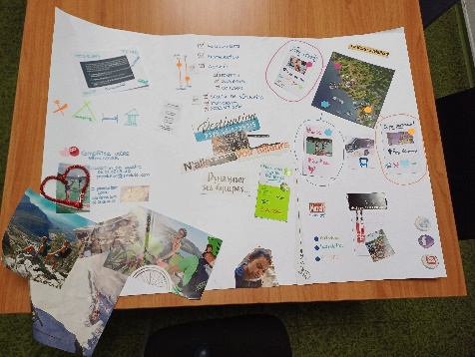

Prototype 3
Prototype 1
Prototype 2

Cet atelier a été très riche et va nous permettre de remettre à plat la rubrique Séminaires du site internet et prenant au maximum en compte vos suggestions et remarques !

